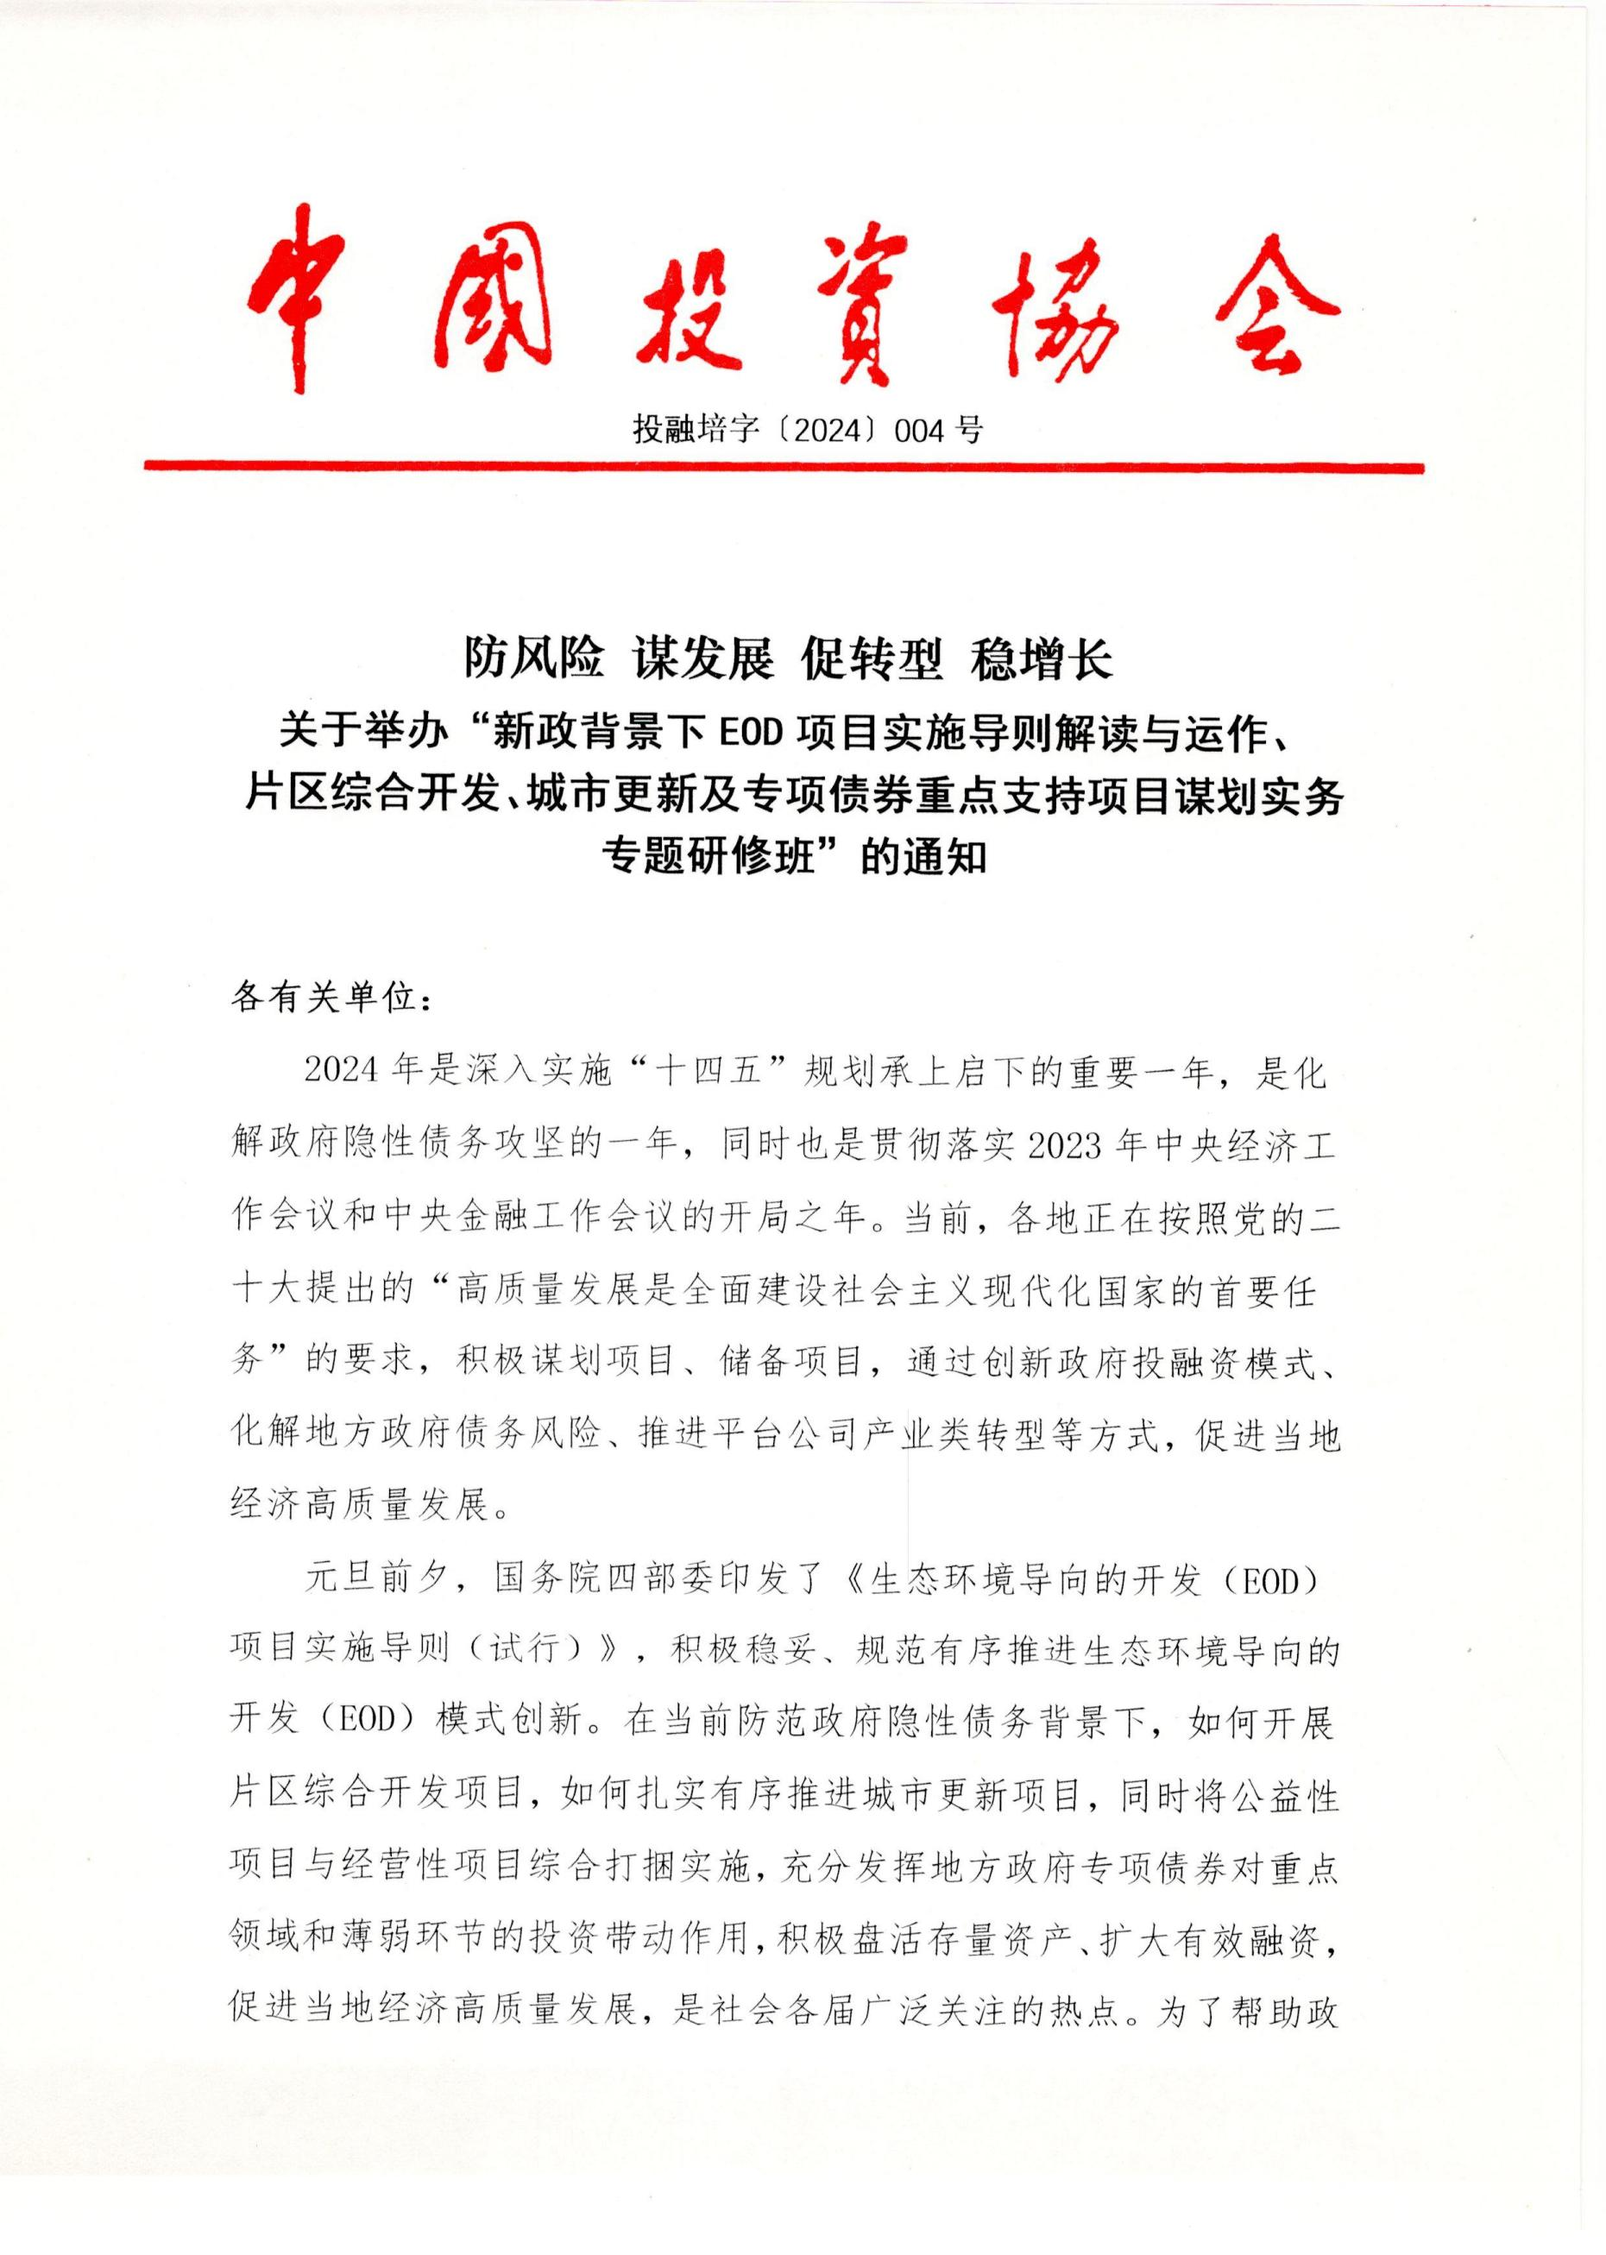



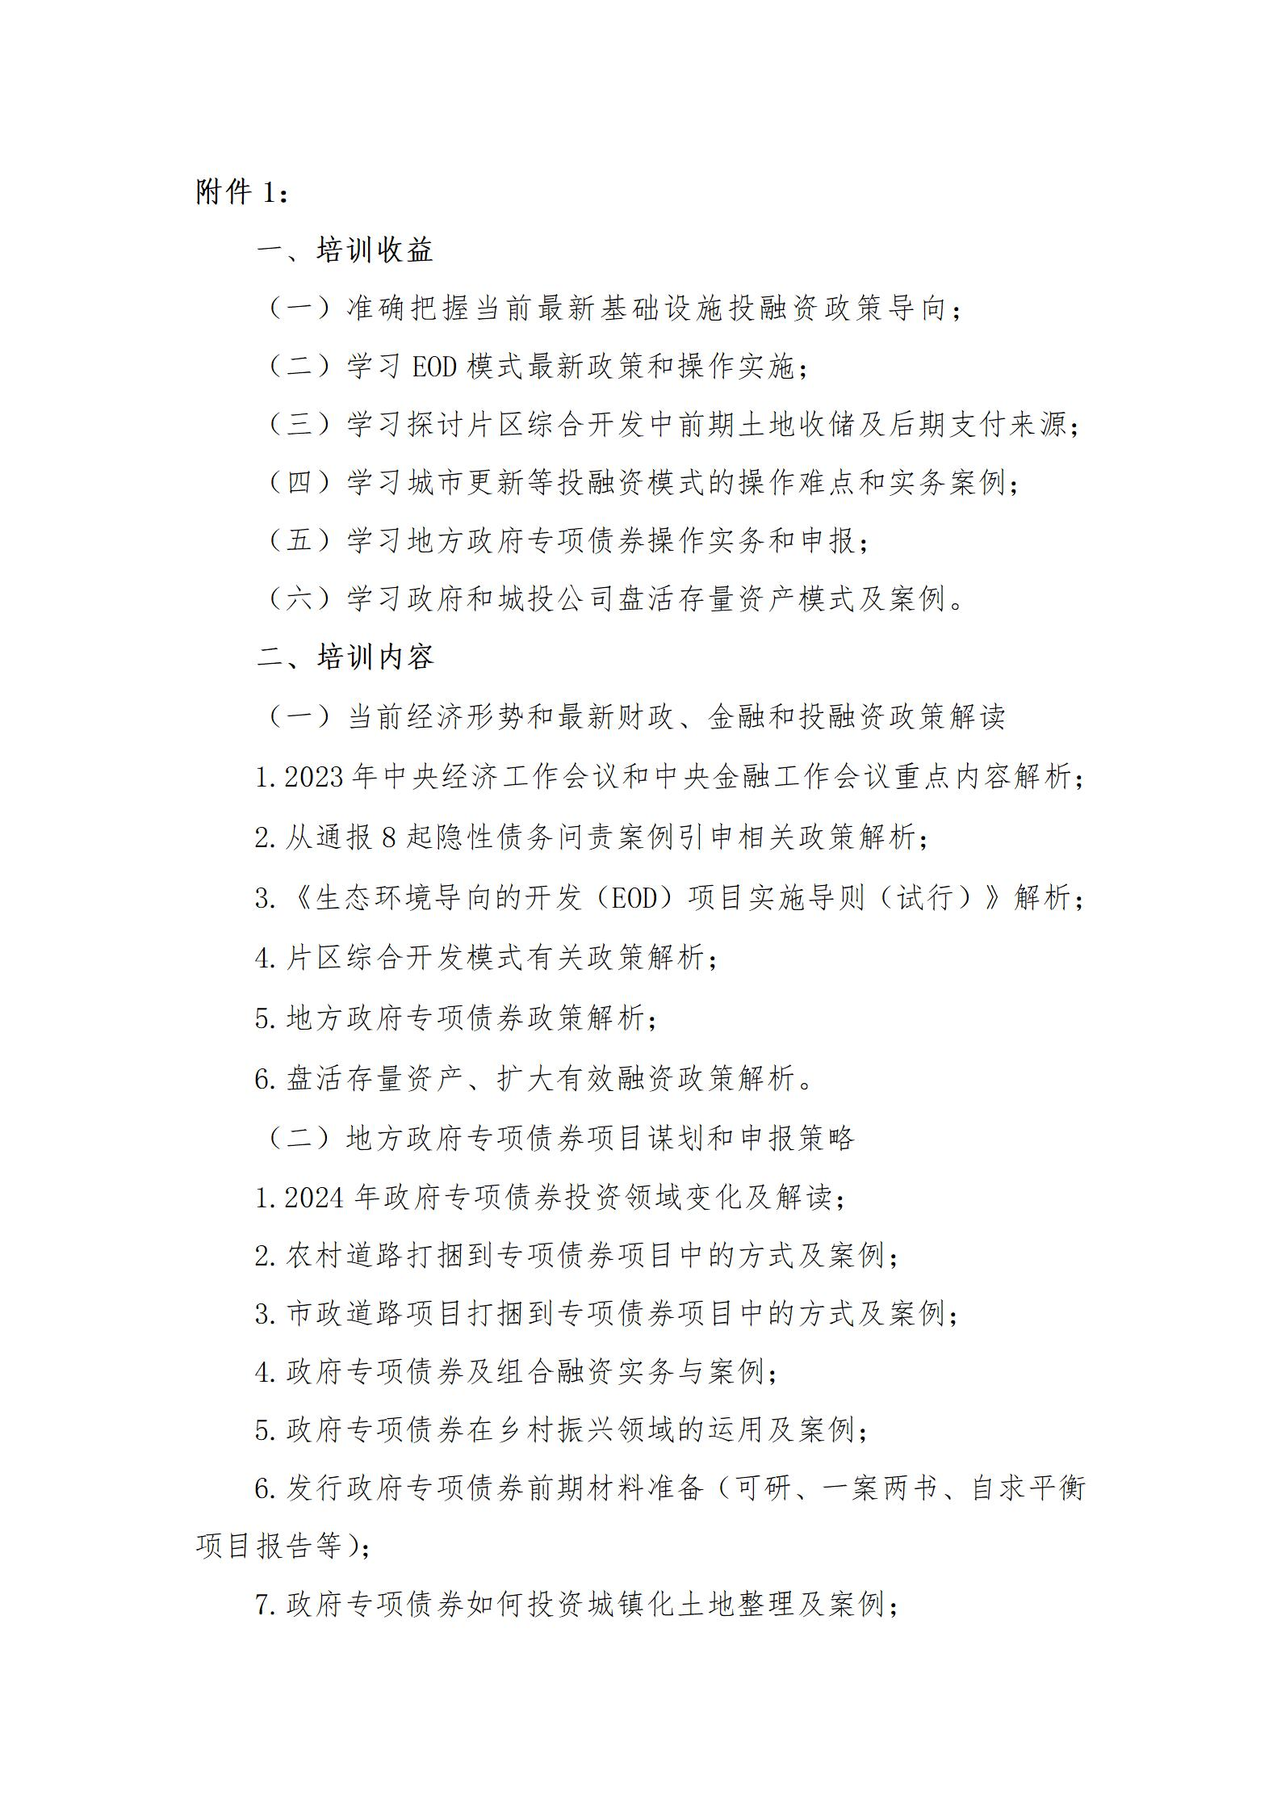

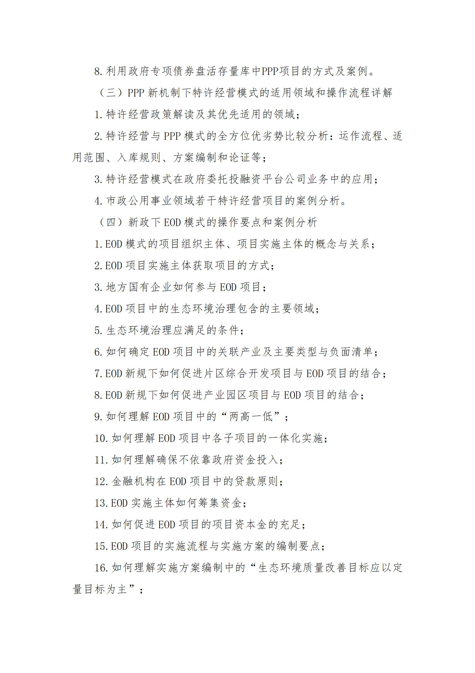

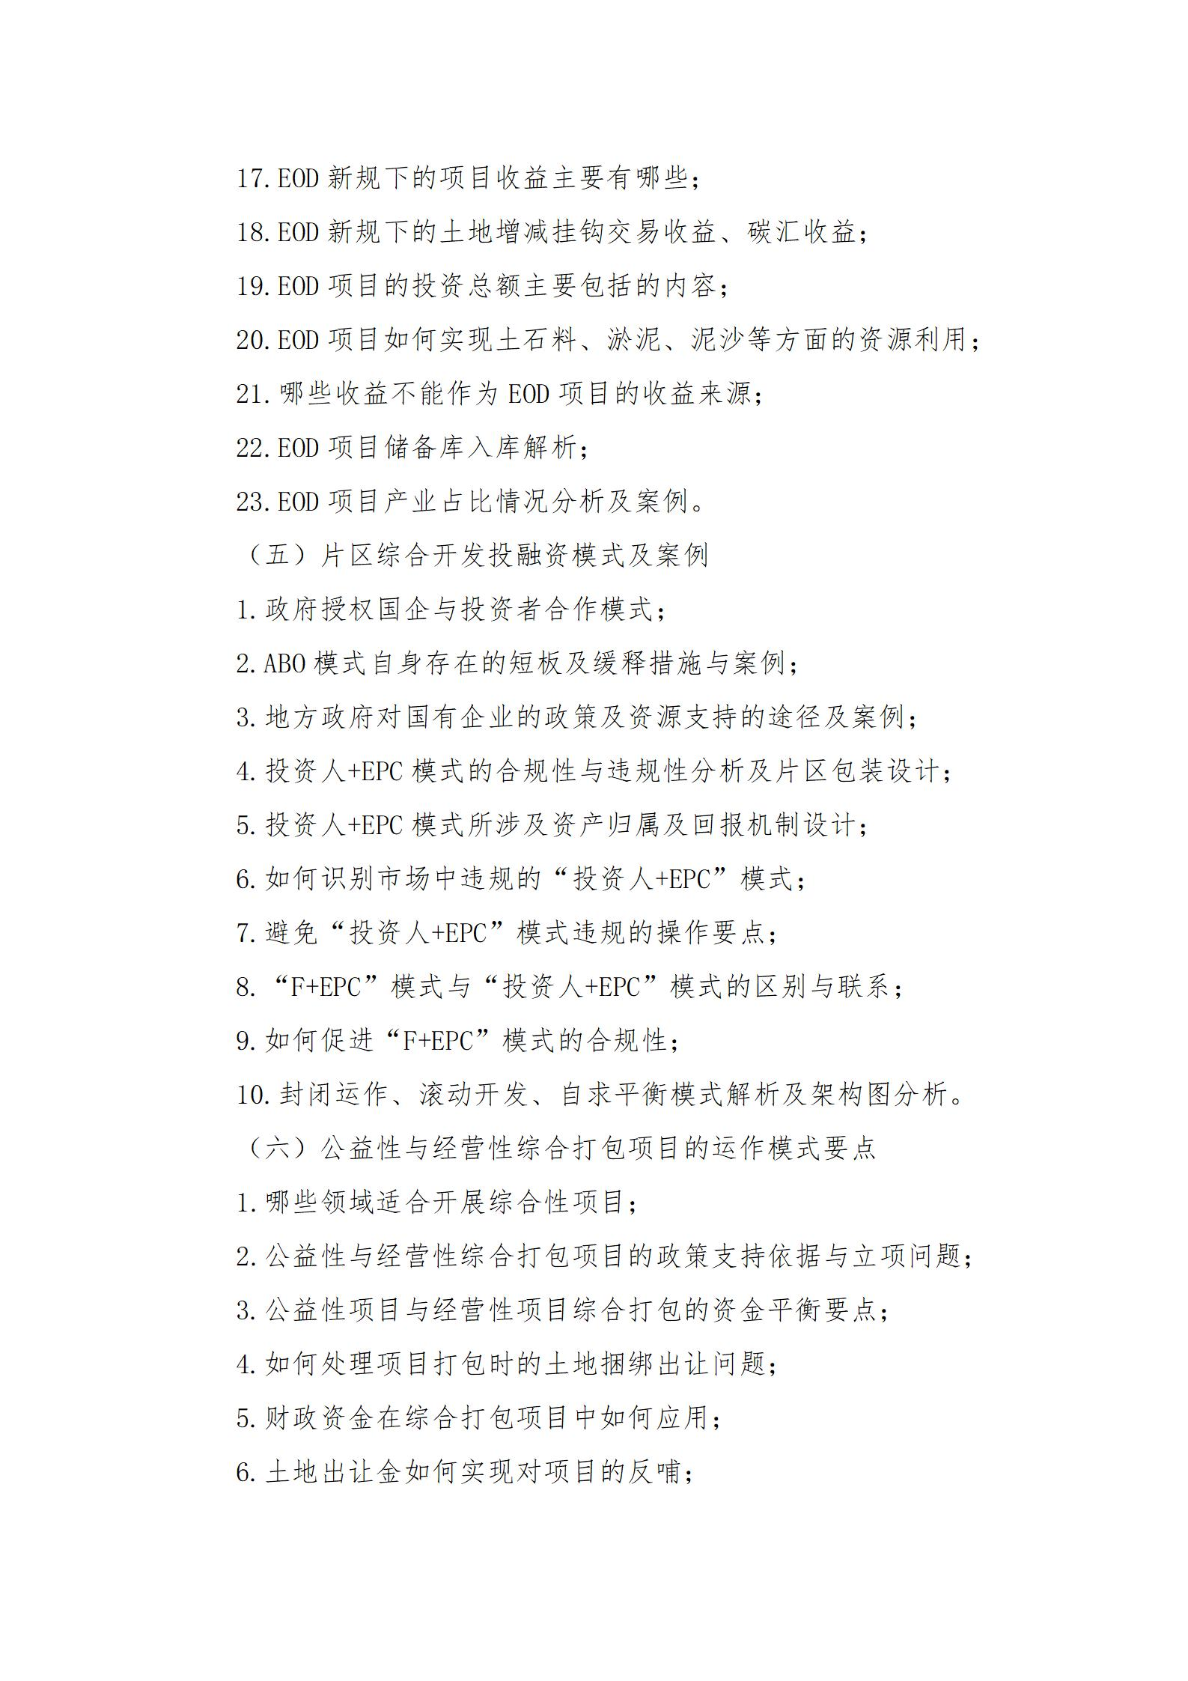

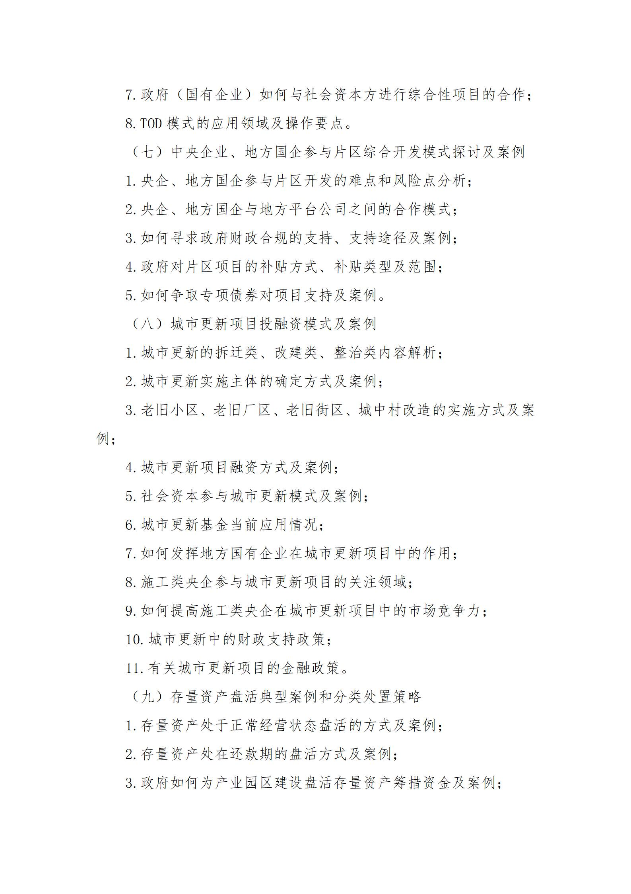

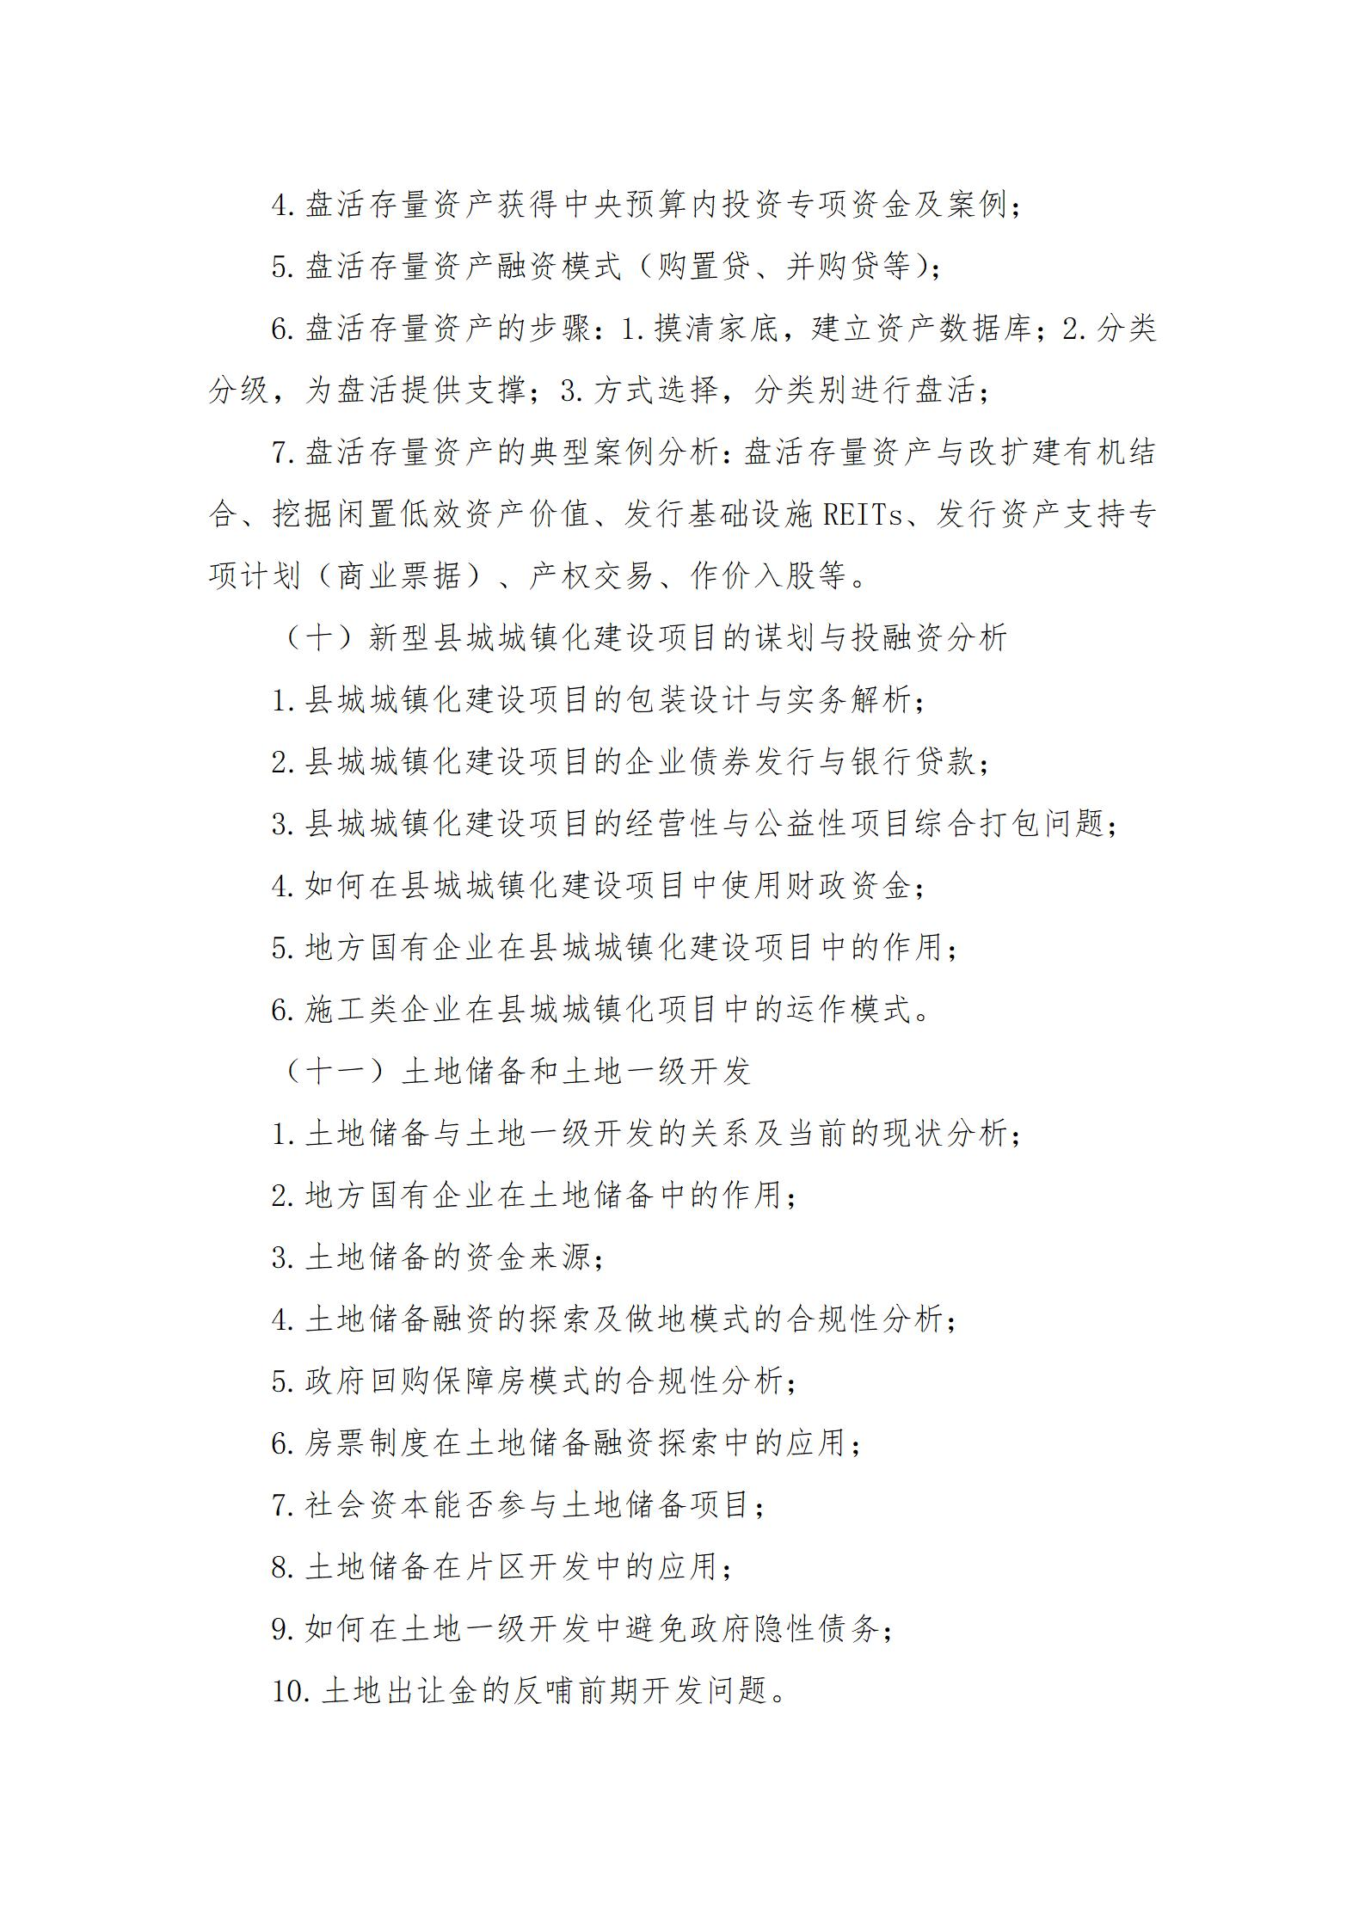

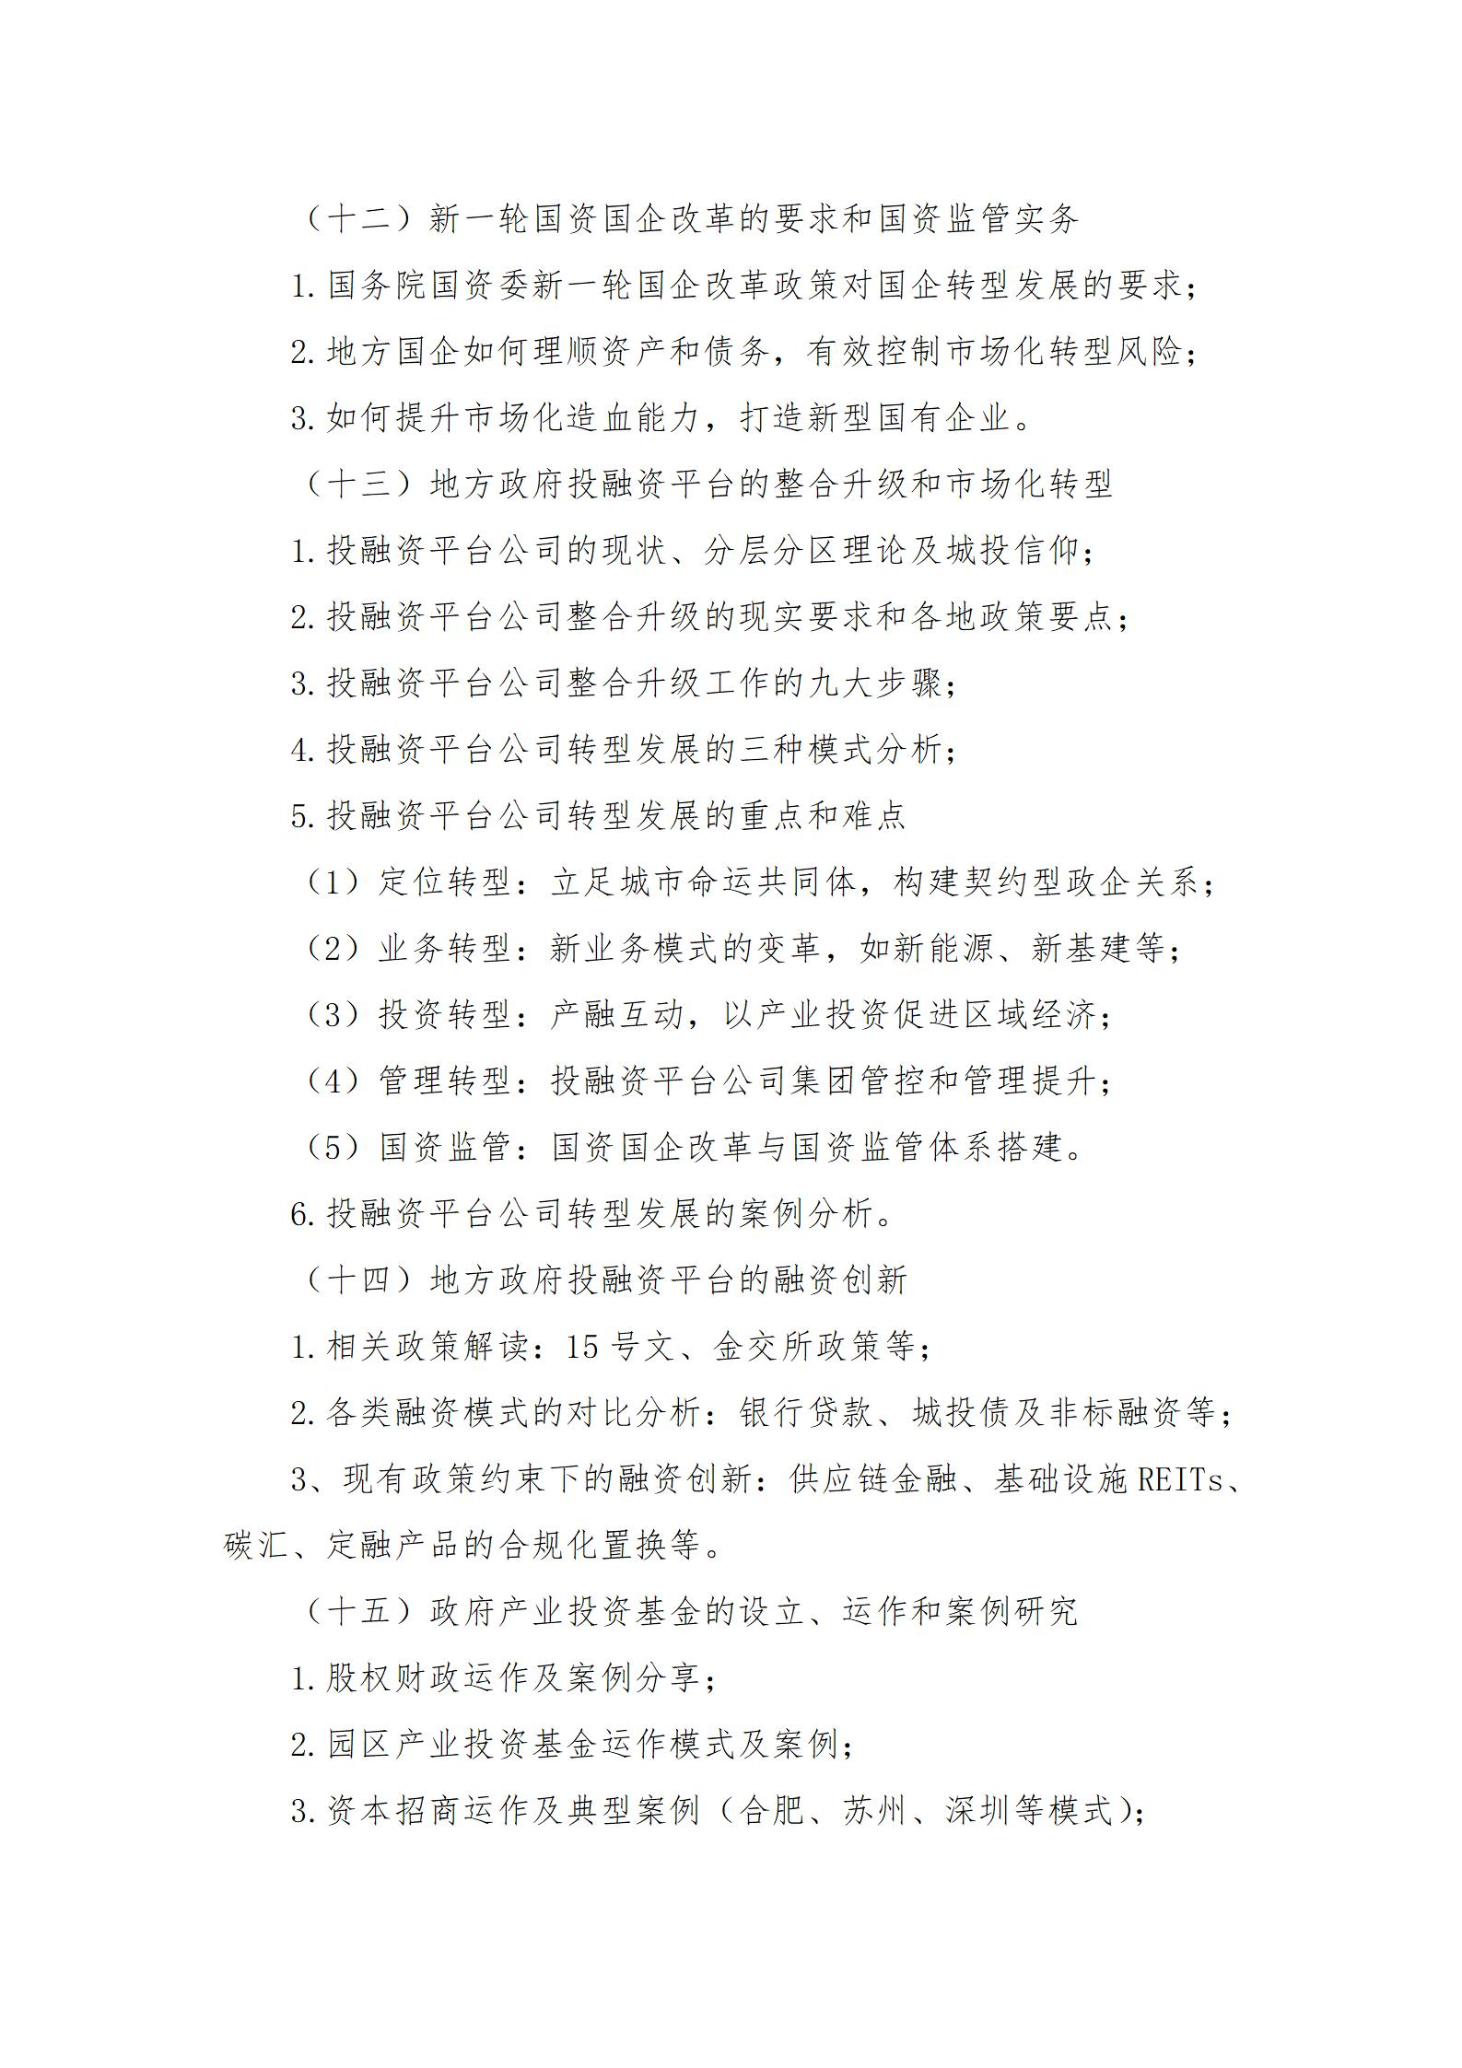

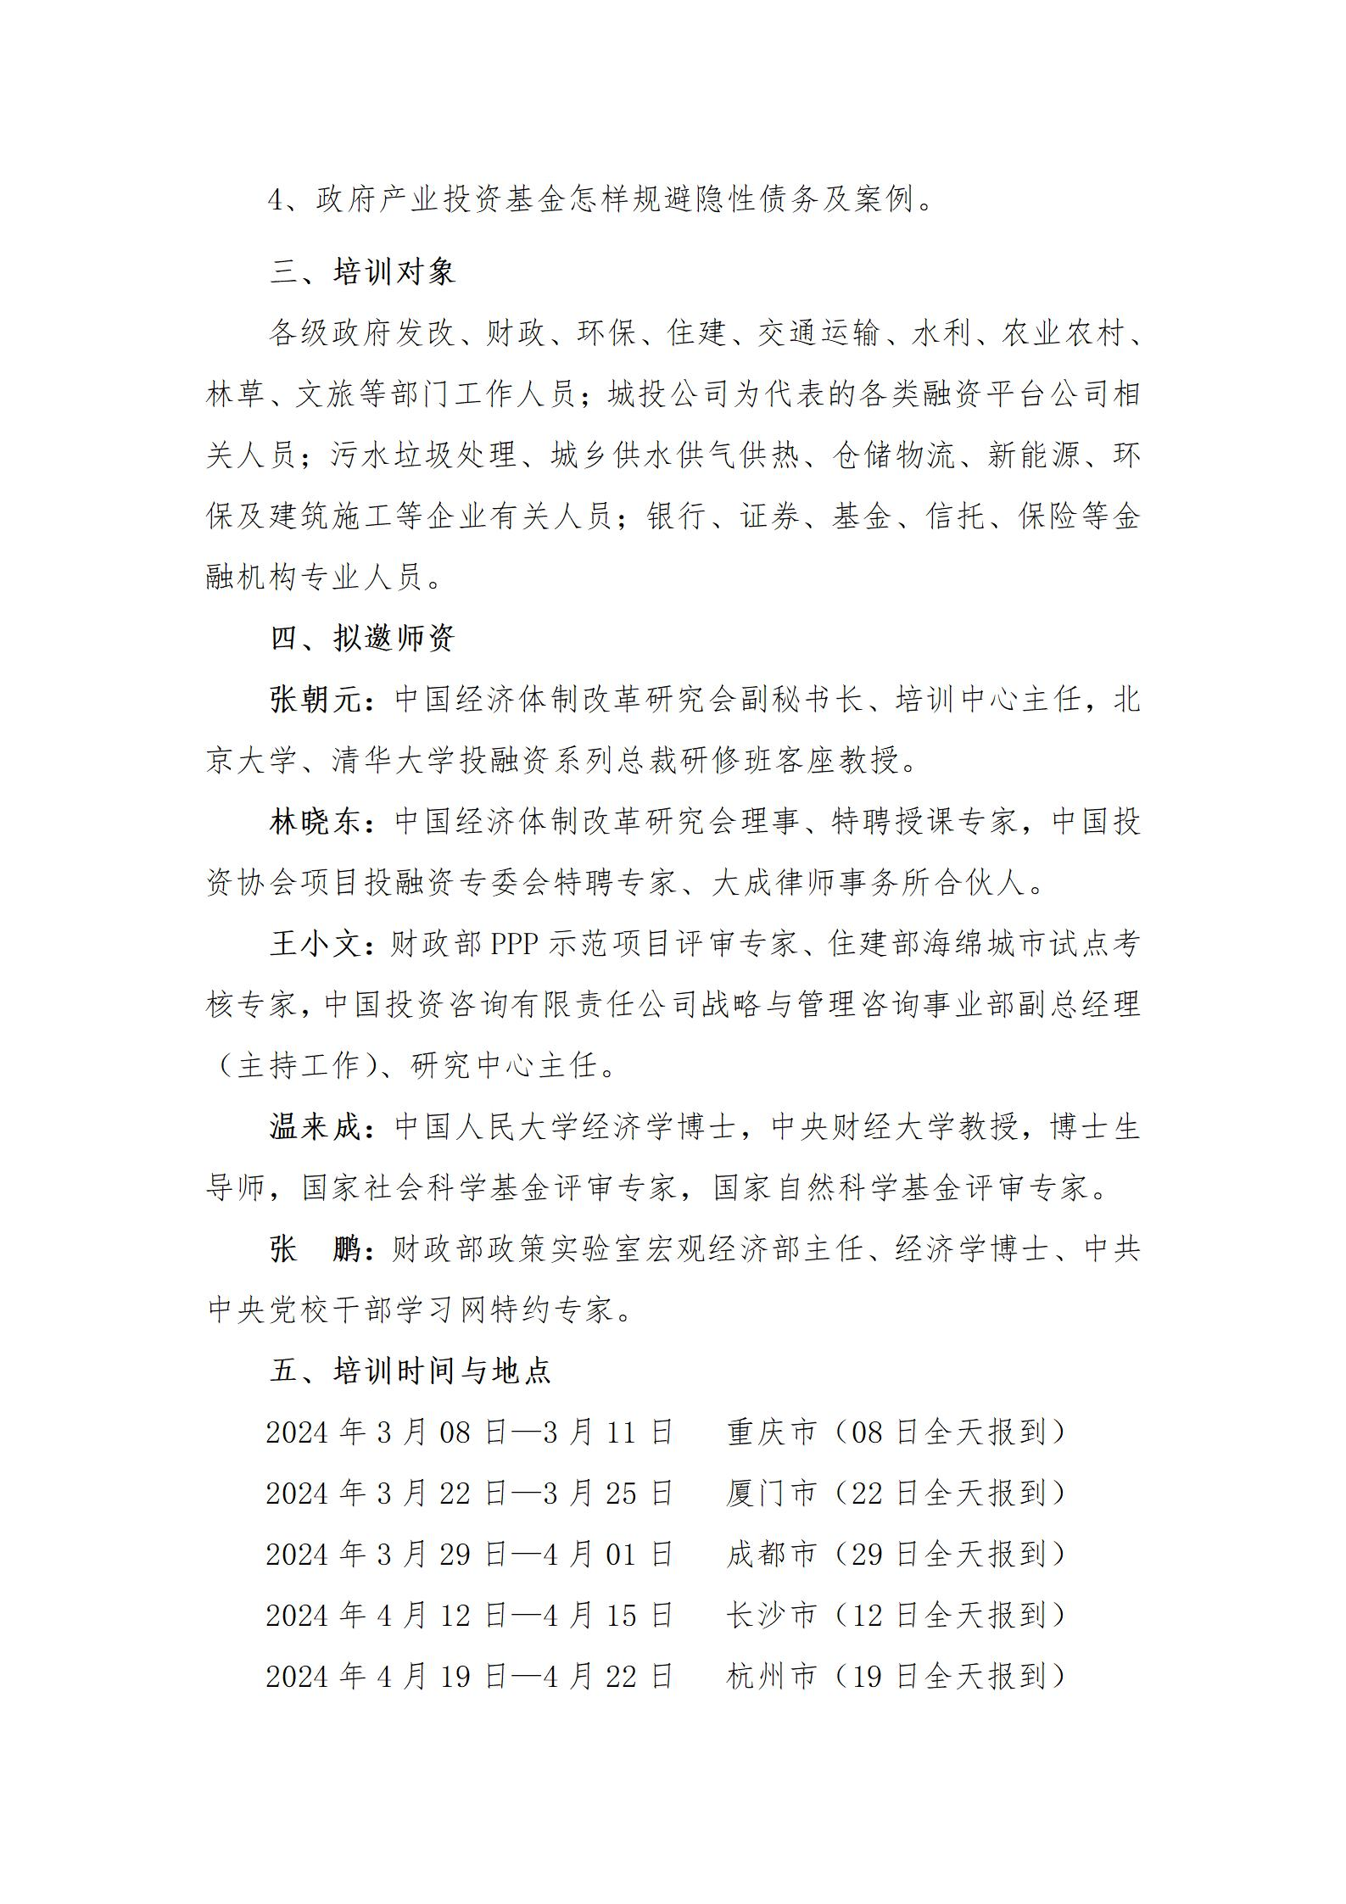

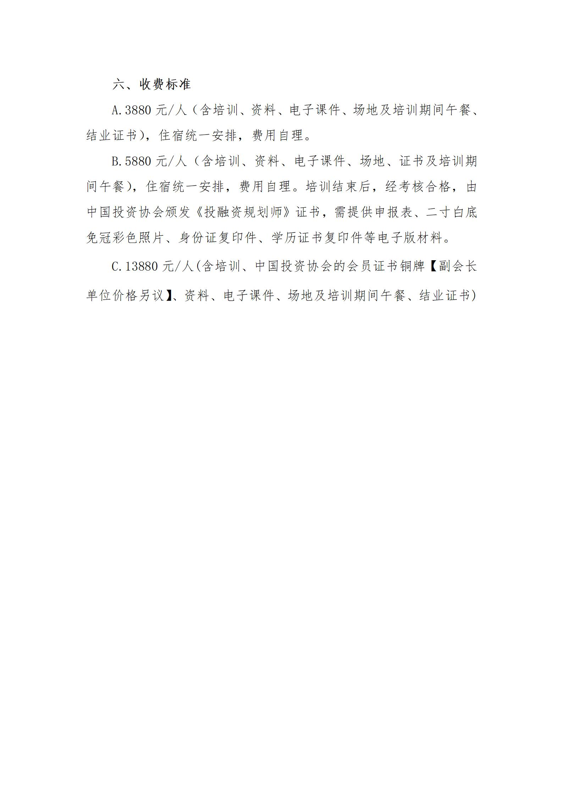

附件2：

“新政背景下EOD项目实施导则解读与运作、
片区综合开发、城市更新及专项债券重点支持项目谋划实务专题研修班”报名回执表
单位名称 |  |  |  | 邮 编

单位地址
联 系 人 |  |  | 职 务
手 机 |  |  | 办公电话
传 真 |  |  | 电子信箱
参训人员 | 性别 | 职 务 | 电 话 | 手 机 | 邮 箱
参训时间 |  |  | 参训地点
住宿标准 | 单住□ 合住□ 自理□
证书申报 | 《投融资规划师》□
付款方式 | 银行转账□ 现场交费□ |  |  | 金 额
收款信息 | 开户名称： 北京众合启迪教育咨询有限公司  开 户 行： 中国工商银行股份有限公司北京公主坟支行  账 号： 0200004609200623881
备 注 | 本课程可根据单位实际需  求，提供内部培训。 |  |  | 参加单位（盖章）  2024年 月 日

报名负责人：聂红军 主任18211071700（微信）
电 话：13141289128 邮 箱：zqgphwz@126.com
qq咨询：3177524020 网 址：http://www.zqgpchina.cn

